**长沙师范学院****高等学历继续教育平台**

**线上学习操作手册**

2024年9月1日

**目 录**

目 录 2

1 电脑端网址 4

1.1 电脑端登录 4

1.2 手机端登录 4

1.2.1 下载学习通 4

1.2.2 使用手机号注册登录 5

2 个人信息查询与更新 7

2.1 电脑端 7

2.1.1 更改密码 8

2.2 手机端 8

2.2.1 更改密码 8

2.2.2 绑定/更换手机号 9

3 线上课程学习 9

3.1 电脑端学习 9

3.2 手机端学习 10

4 相关学习资料查询 11

4.1 电脑端 11

4.2 手机端 11

5 课程相关的通知，请点击“通知”查看 12

6 做作业、参加考试 12

6.1 电脑端 12

6.2 手机端 13

7 考试成绩查询，在考试服务中总评成绩查询中查找 13

7.1 平时成绩查询 13

7.2 期末考试成绩查询 13

7.3 总评成绩查询 14

8 云盘，系统为每个账户配备了150G的云盘 14

9 注意事项 15

# 电脑端网址

网址：https://cssfxy.jxjy.chaoxing.com

* 1. 电脑端登录

点击机构账号登录，输入账号：学号，初始密码：edu@身份证后六位，修改过的密码以修改后的为准

**注意：有不清楚自己学号或忘记密码的需联系管理员进行处理。**

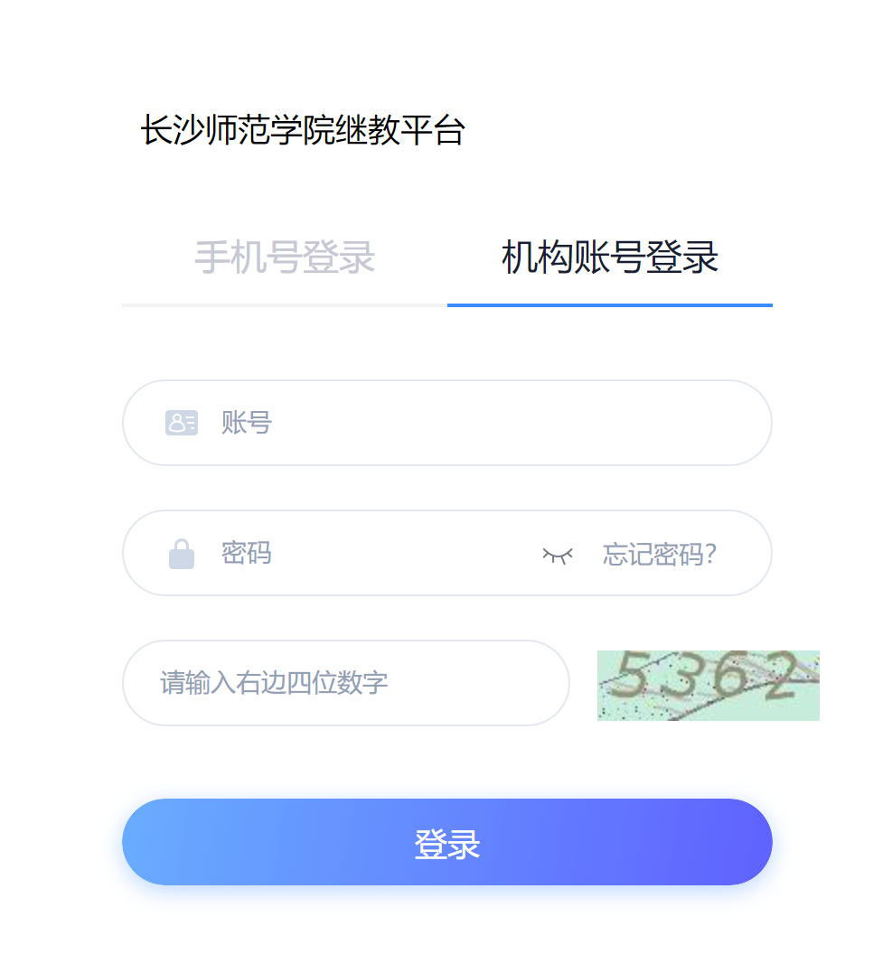

* 1. 手机端登录

### 下载学习通

扫描下图二维码下载学习通，或在手机应用商店搜索学习通并下载即可，支持安卓和IOS系统。

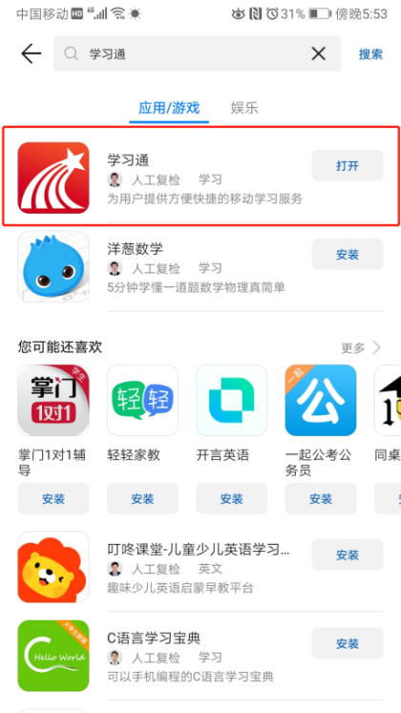

### 使用手机号注册登录

1注册、登录平台

首次登录的学生需要进行手机端注册。注册成功后，可以使用手机号登录平台。

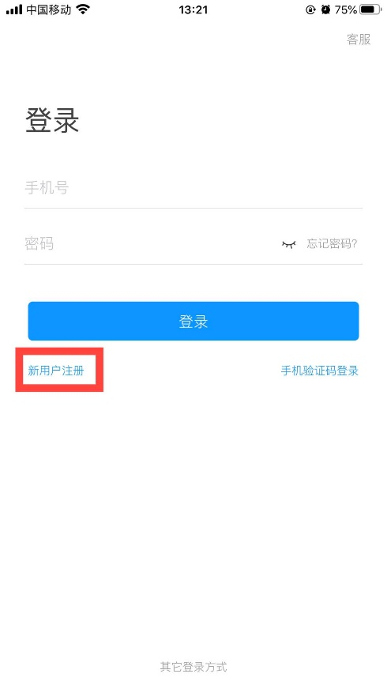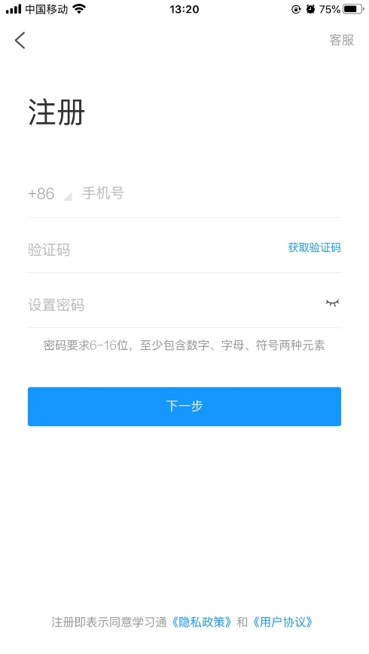

进入手机端【注册】界面，输入手机号—获取验证码—设置密码，点击进入【下一步】。

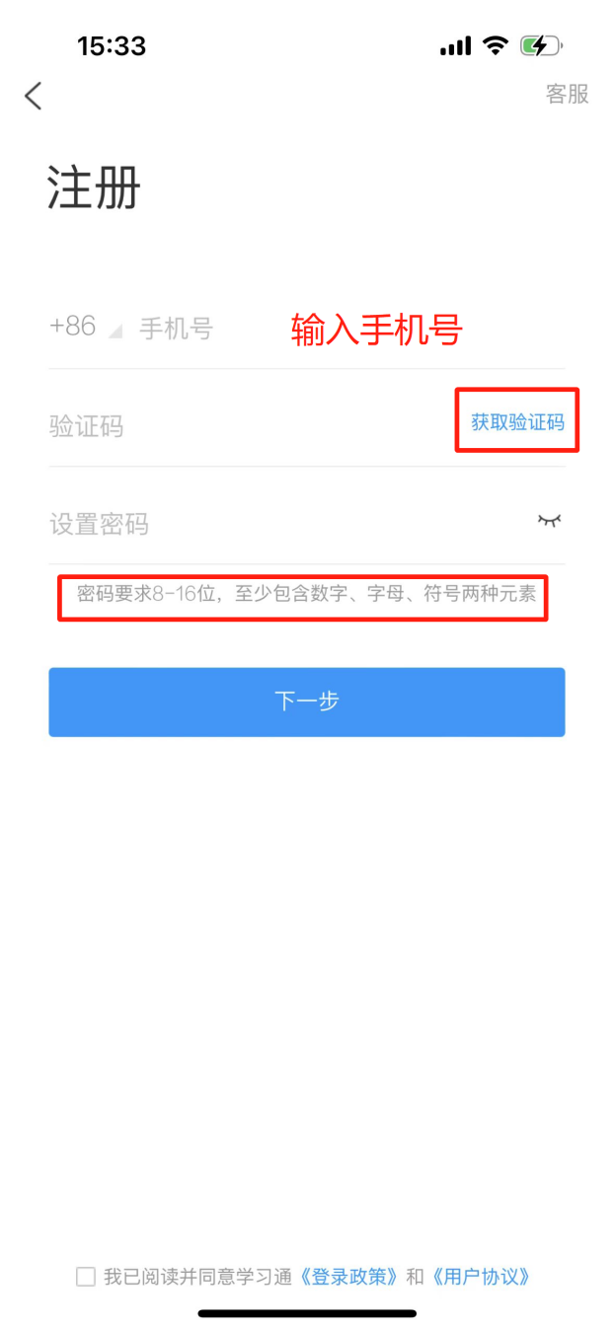

进入【单位验证】界面，**输入单位UC码“219546”或者单位名称“  
长沙师范学院继教平台”，**完成单位验证。

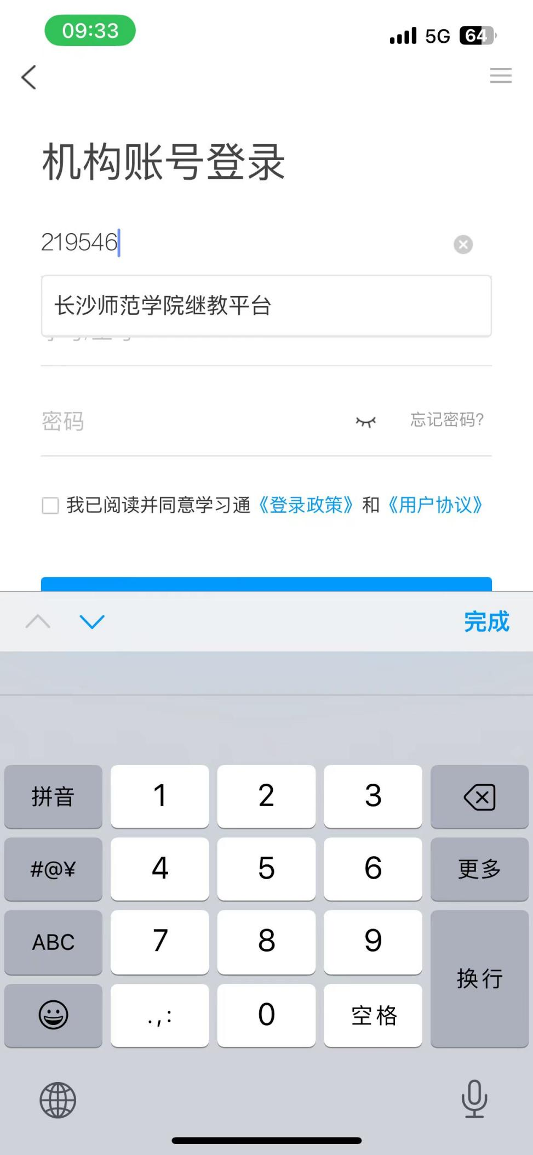

进入学号绑定界面填写学号后完成绑定。



2登录平台后，在“我”模块下可以查看个人信息。

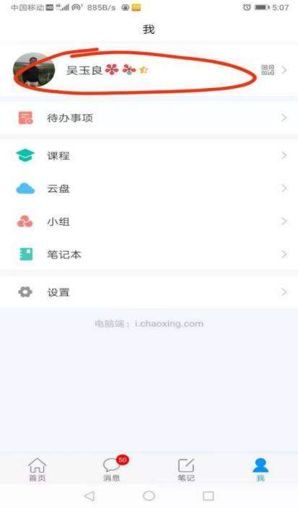

# 个人信息查询与更新

* 1. 电脑端

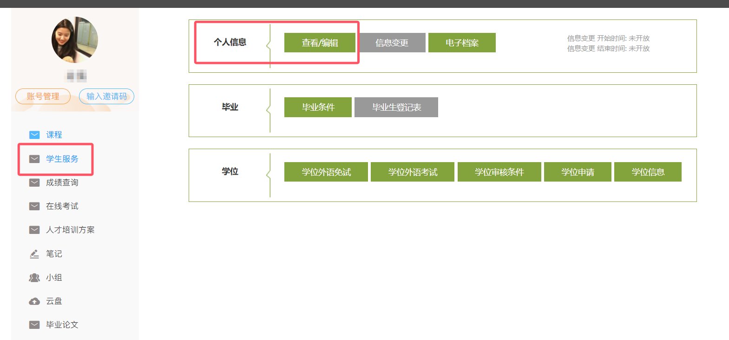

### 更改密码

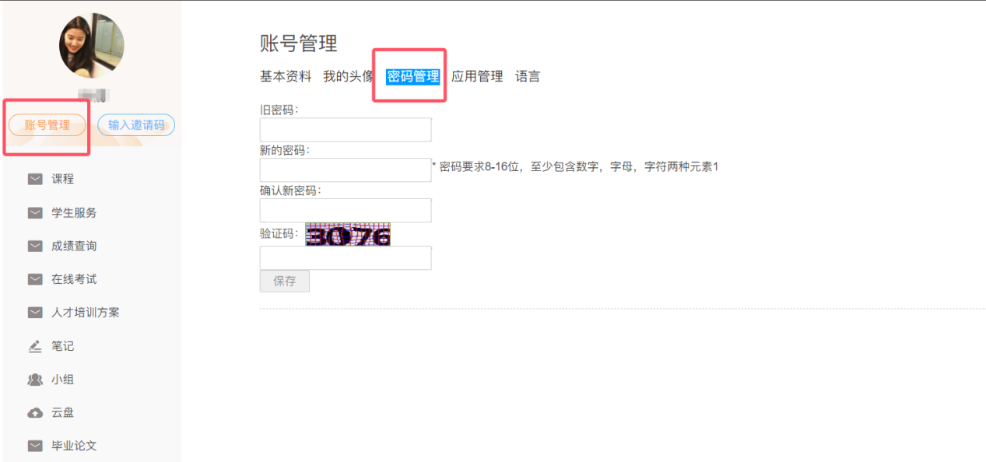

* 1. 手机端

### 更改密码

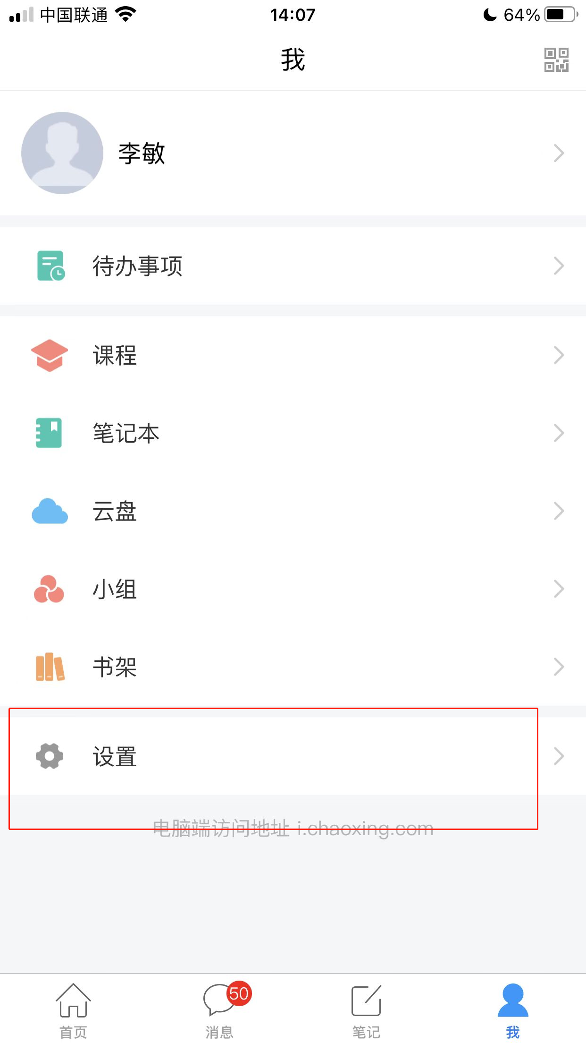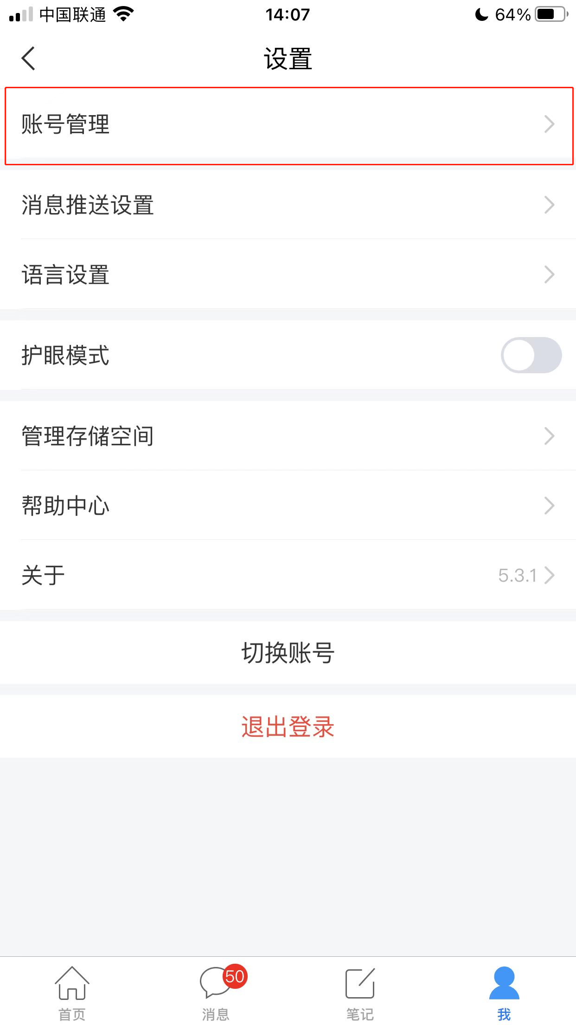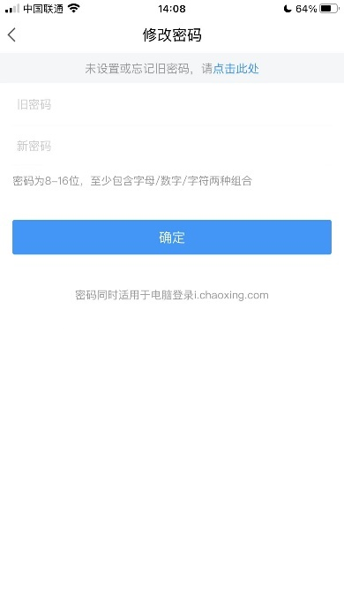

### 绑定/更换手机号

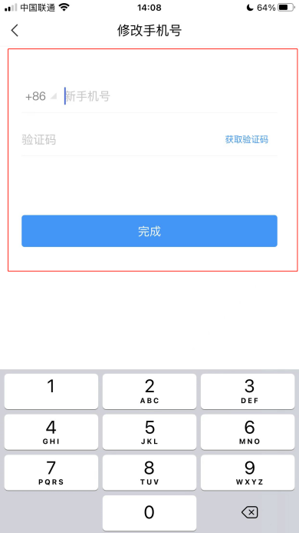

# 线上课程学习

* 1. 电脑端学习

登录系统，进入课程板块，会根据教学计划排列出学习课程，以及考核比例，如果不看完视频或者不进行考试，最后都无法过关，同学们需要积极完成线上视频的学习。

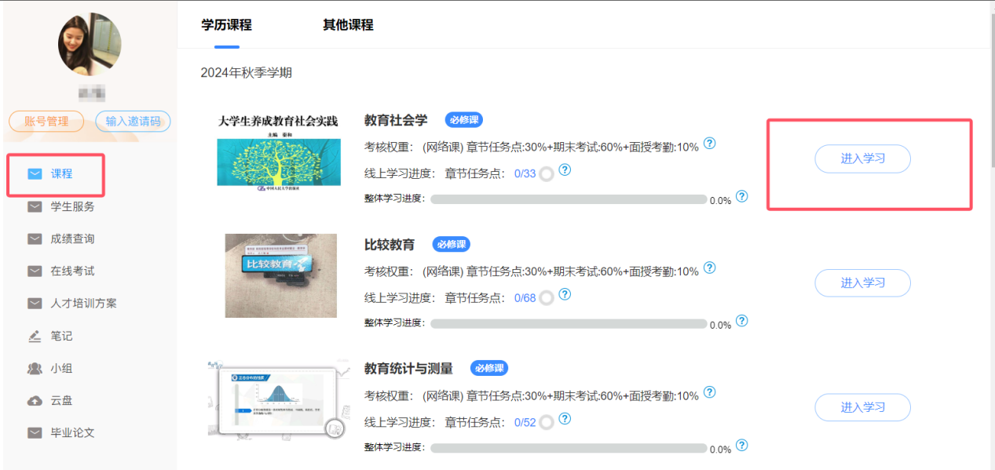

点击“进入学习”按钮，即可进入课程学习页面后，可学习优质课程资源，手机端和电脑端都可以进行学习，系统自动记录学习时长。

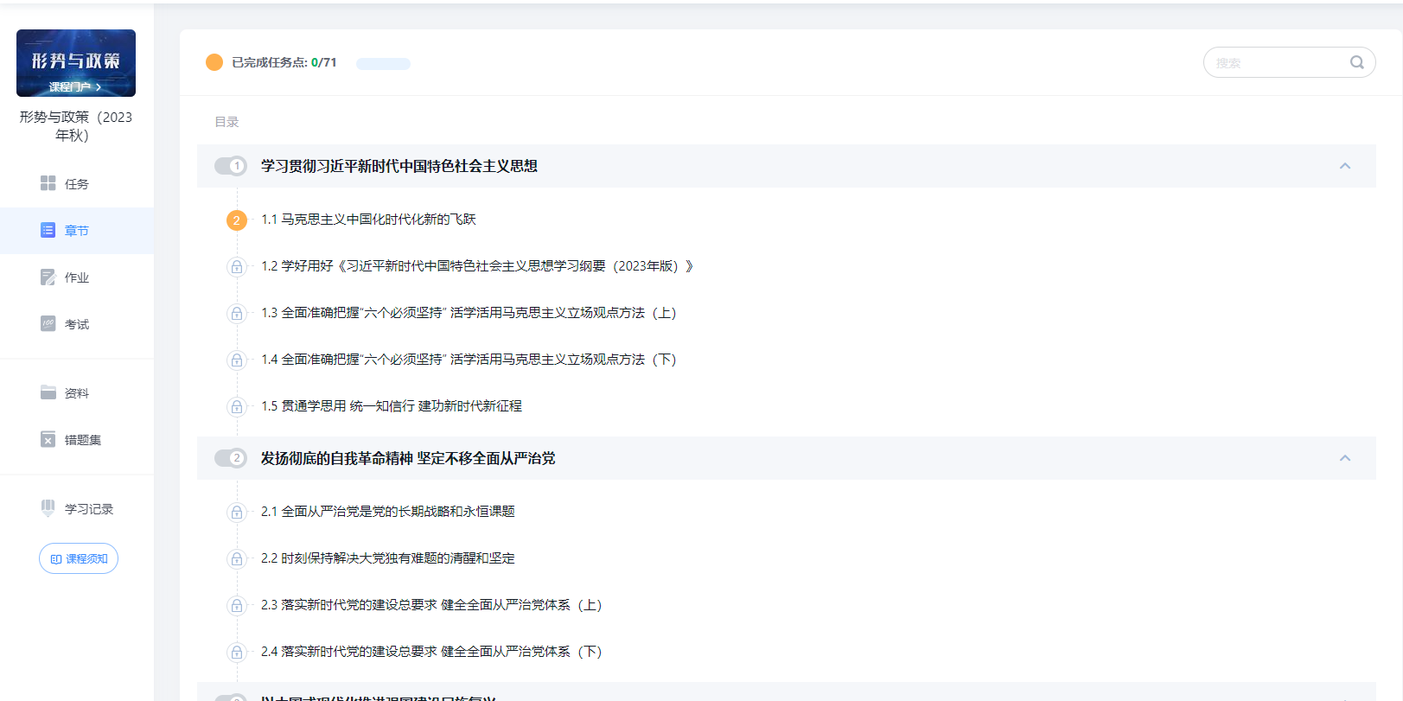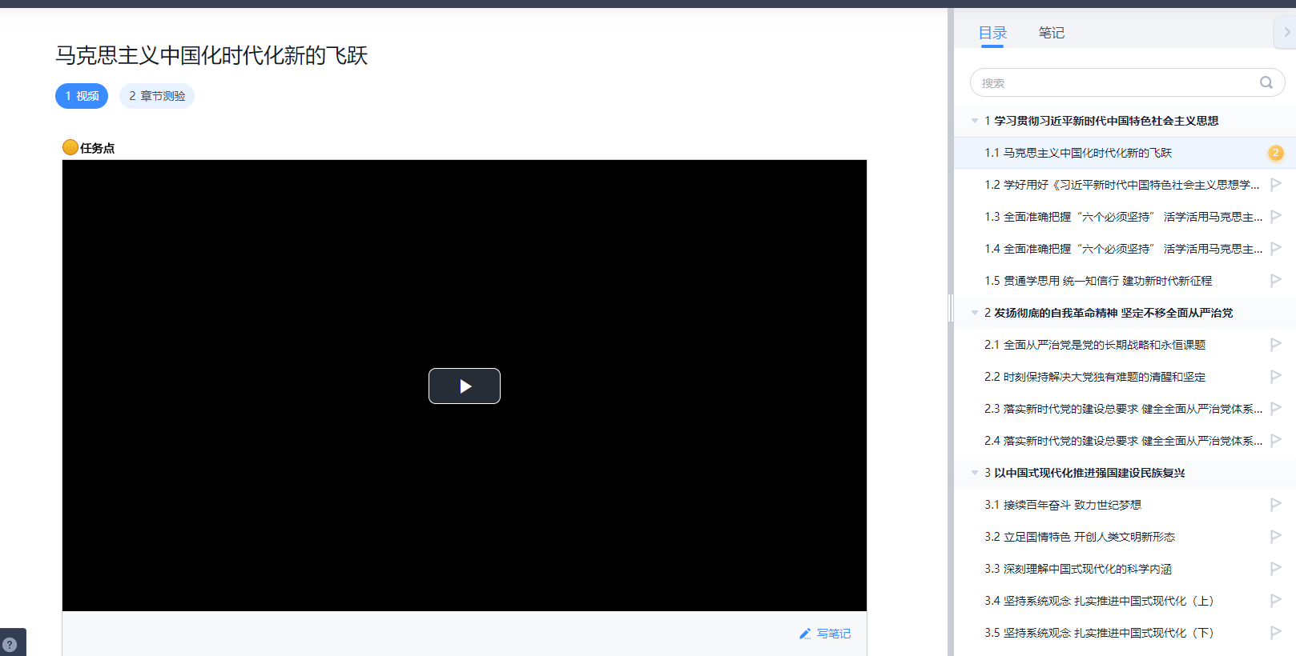

* 1. 手机端学习

学生手机端-登录学习通，点击首页，顶部向下的箭头，切换到长沙师范学院继教平台-点击我的课程-进入学习-可以选择切换各个学期，学习各个学期的课程。

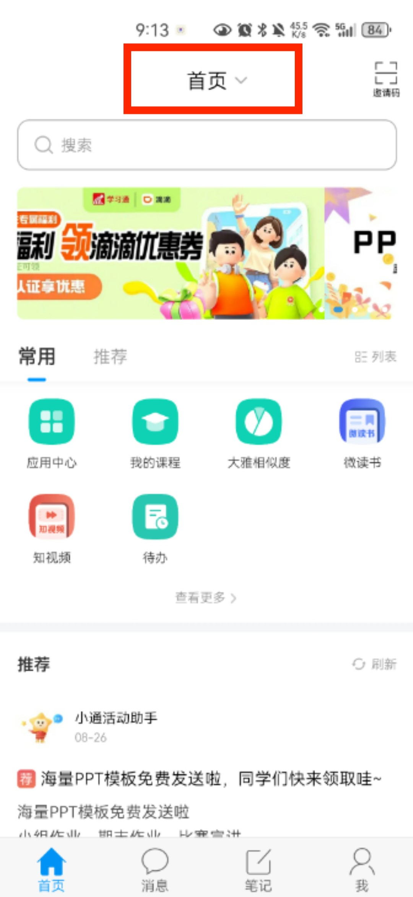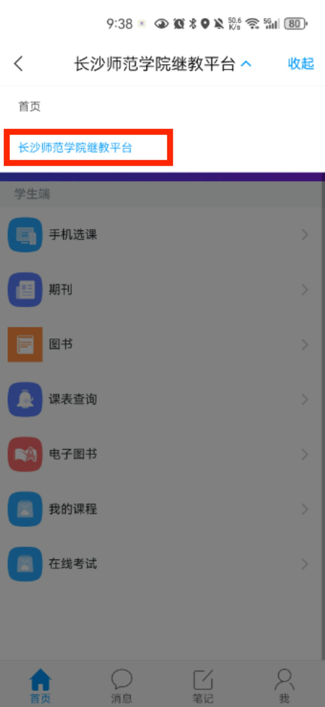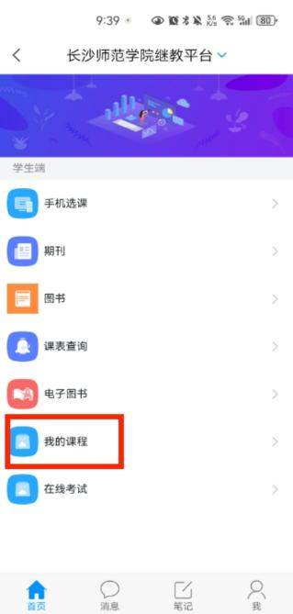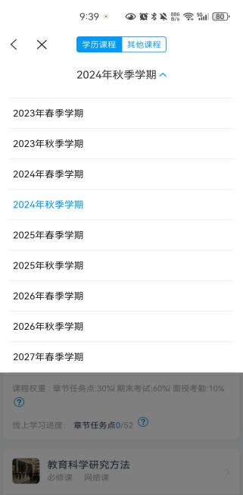

# 相关学习资料查询

* 1. 电脑端

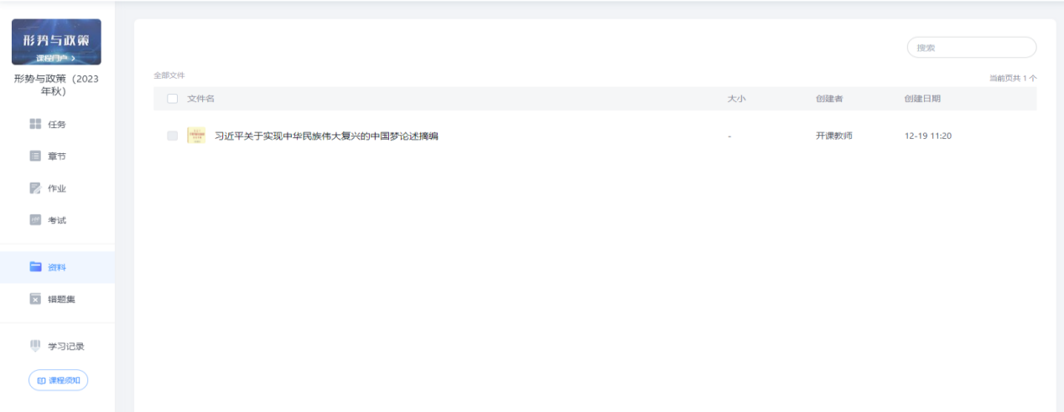

* 1. 手机端

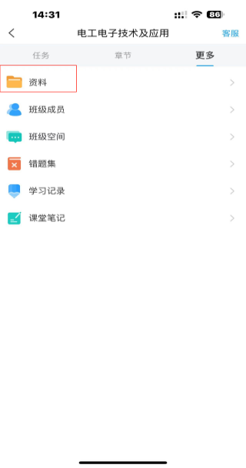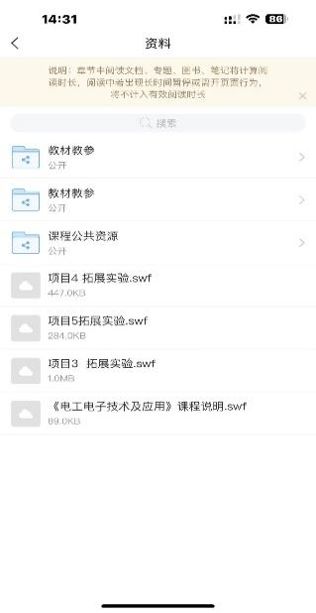

# 课程相关的通知，请点击“通知”查看

考试、作业、督促等信息在收件箱查看。

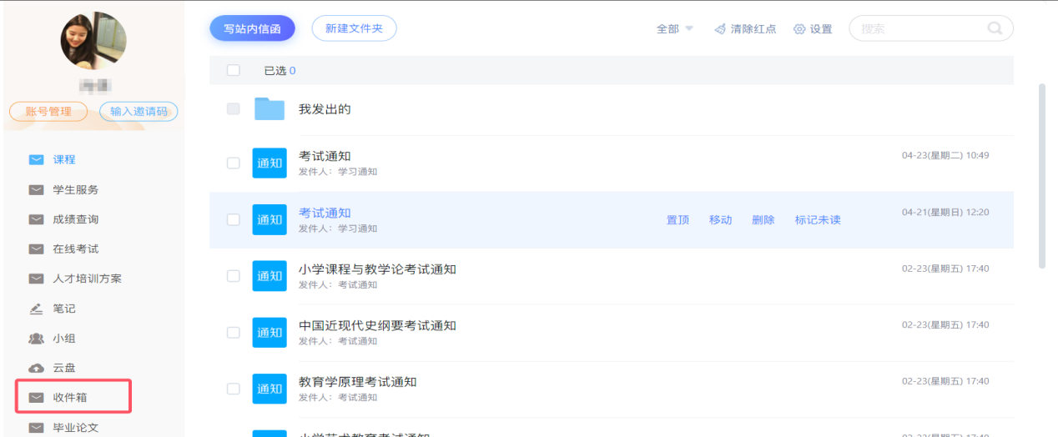

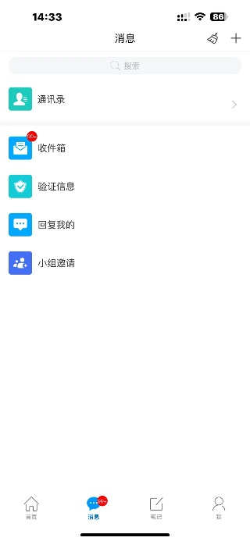

# 做作业、参加考试

* 1. 电脑端

根据学校发布的考试通知进行线上考试。

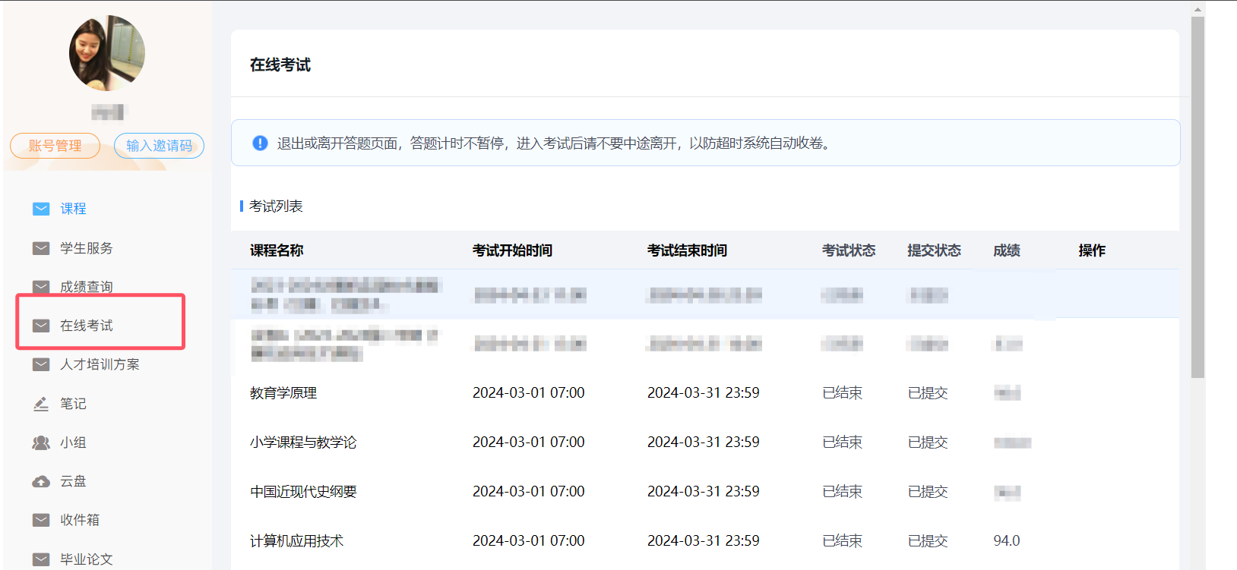

* 1. 手机端

学生手机端-登录学习通，点击首页，顶部向下的箭头，切换到长沙师范学院继教平台-点击在线考试。

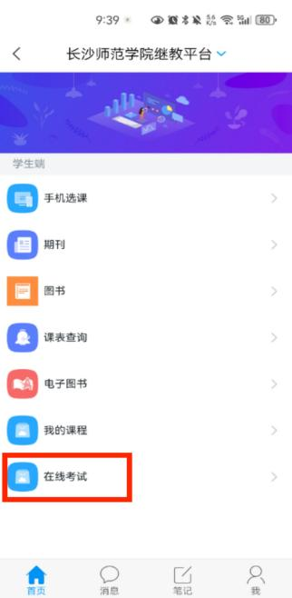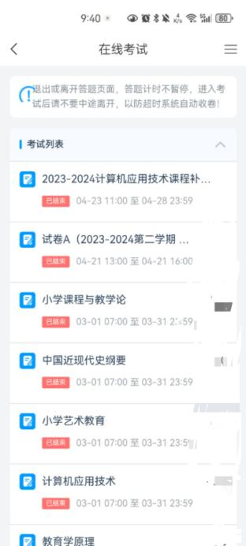

# 考试成绩查询，在考试服务中总评成绩查询中查找

* 1. 平时成绩查询

登录学生空间，在课程模块，可实时查看网络视频成绩。

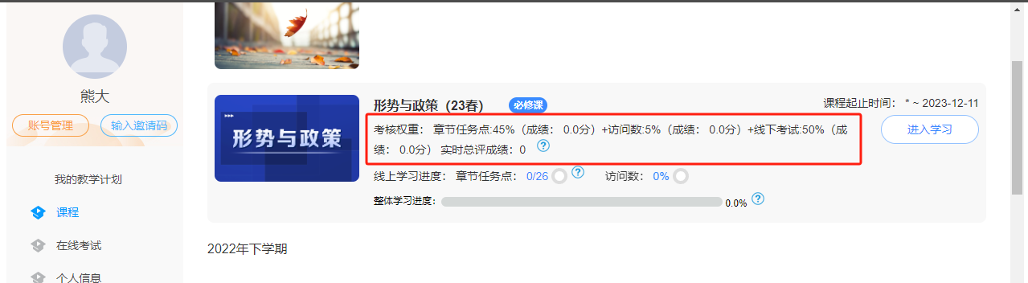

* 1. 期末考试成绩查询

登录学生空间，在课程模块，可实时查看期末考试成绩。



* 1. 总评成绩查询

未发布前，查总评成绩。

成绩未发布前，成绩查询页面的成绩不显示，可通过课程页面实时计算成绩。举例：下图工程制图与识图课程，视频满分为40分，线上考试60分。目前得分为40X0.23+60X0=9分。



发布成绩后，查总评成绩。

步骤：登录空间，成绩查询——成绩查询，查总评成绩。也可以点击成绩详情查看各权重成绩。

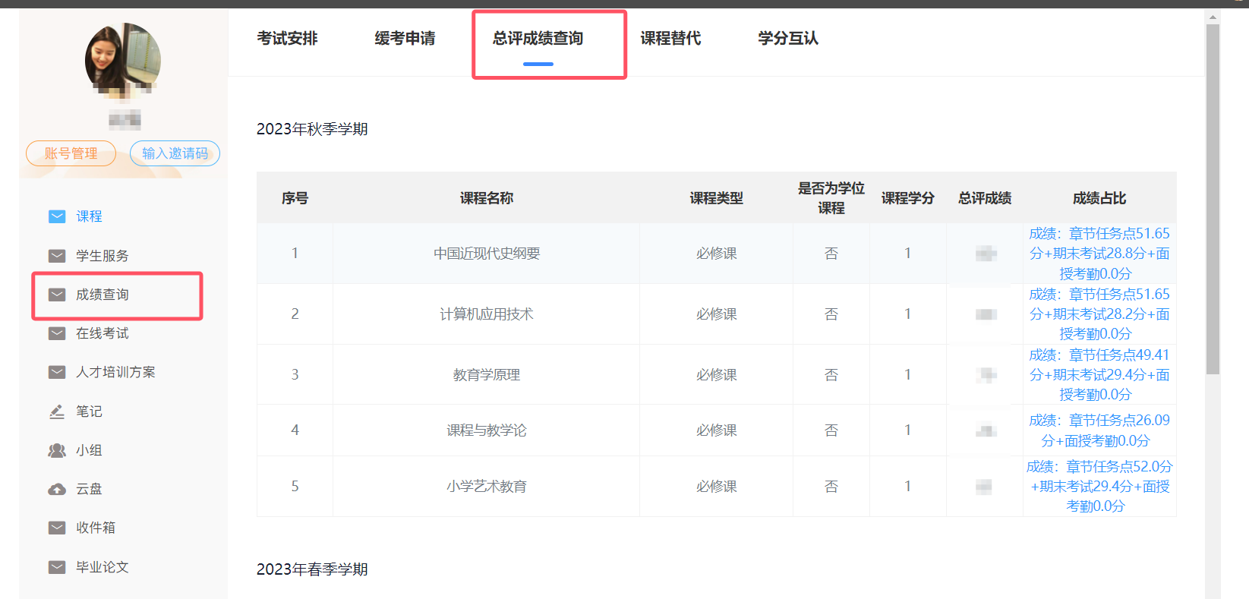

# 云盘，系统为每个账户配备了150G的云盘

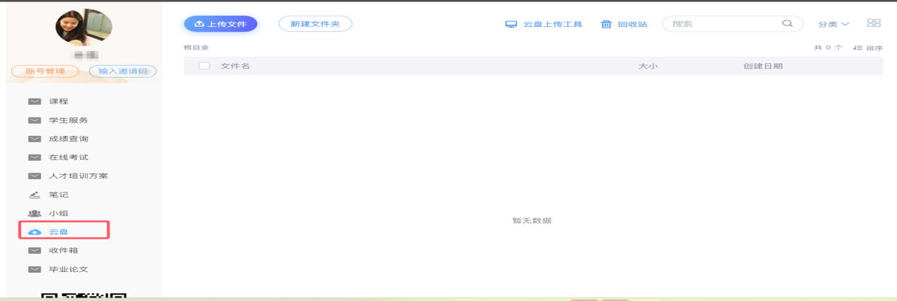

# 注意事项

1. 不能手机电脑同时登录，同时登录学习的系统提示会按作弊处理。
2. 不能使用其他人的手机号码或者学号注册绑定。
3. 在观看视频时，注意不能拖动进度条和倍速播放。
4. 登录的账号必须是学号和手机号绑定在一起的，并保存好密码。课程在个人学号下，未绑定好学号，无法看到课程，无法学习，不计学分。
5. 在课程开放时间内完成学习任务。
6. 考生要求看完视频才能考生，考试时间系统会自动通知和提醒。